**ОБУЧЕНИЕ РЕБЕНКА ПОЛЗАНИЮ**

**С ПОМОЩЬЮ УПРАЖНЕНИЙ**

В этой статье:

* [Для чего малышу ползать](https://rebenkoved.ru/obuchenie-rebyonka/kak-nauchit/obuchenie-rebenka-polzaniyu-s-pomoshhyu-uprazhnenij.html#i)
* [Обучение ребенка ползанью – а нужно ли?](https://rebenkoved.ru/obuchenie-rebyonka/kak-nauchit/obuchenie-rebenka-polzaniyu-s-pomoshhyu-uprazhnenij.html#i-2)
* [Особенности обучения малыша](https://rebenkoved.ru/obuchenie-rebyonka/kak-nauchit/obuchenie-rebenka-polzaniyu-s-pomoshhyu-uprazhnenij.html#i-3)
* [Упражнения для ползанья](https://rebenkoved.ru/obuchenie-rebyonka/kak-nauchit/obuchenie-rebenka-polzaniyu-s-pomoshhyu-uprazhnenij.html#i-4)

Движение и речь связаны? Да!

Но давайте поглубже рассмотрим процесс раннего развития.

* Дети сначала осваивают двигательные навыки, учатся переворачиваться, ползать. Это крайне важно. Полушария отлично настраиваются, когда идёт работа разноимёнными руками и ногами;
* Ребёнок садится, ребёнок начинает ходить. И о, печаль остеопата, если он начал делать это в ходунках или подвесных качельках, как было модно десять лет назад. Пожалуйста, не форсируйте! Пусть окрепнут кости, мышцы, связки, фасции будут в ресурсе;

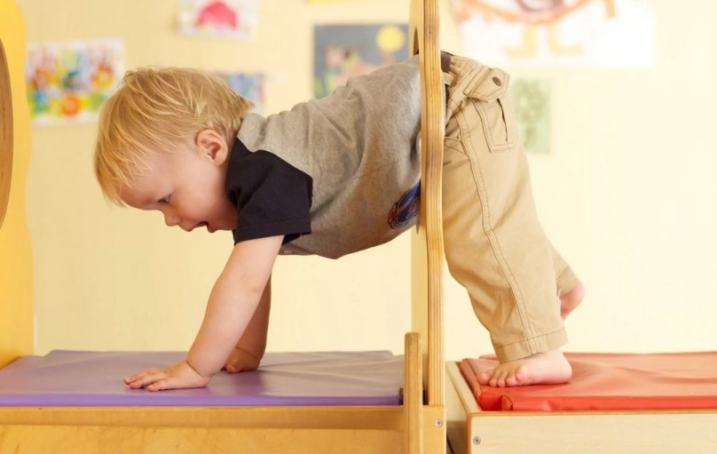

* Если ползанье нужно стимулировать и тренировать, то ходьбу не торопите, пусть этот навык развивается естественным образом.
* В содружестве с моторными активностями формируются и речевые навыки. Есть параллели сидения, ползанья с лепетом; ходьбы с первыми словами. Всё формируется параллельно.
* Природа заложила симметрию и гармонию в первый год жизни. Так давайте следовать природе. Не будем учить «говорить предложения» тех, кто не освоил ещё «ползанье».
* Не нужно усердствовать в когнитивном развитии, если не прокачана моторика. Давайте будем последовательны.
* СНАЧАЛА ФОРМИРУЕМ МОТОРНУЮ ЛОВКОСТЬ, умение переключаться с позы на позу, ориентироваться в пространстве своего тела, потом развиваем ручки (движения кистей, пальцев), затем артикуляции. И только потом НАГРУЖАЕМ ИНТЕЛЛЕКТ! Потом!

Родители малышей мечтают о том, чтобы их дети поскорее научились сидеть, ползать, ходить и говорить. Они с удовольствием наблюдают за успехами крохи, вместе с ним радуясь маленьким победам. Естественно, что их волнует ответ на вопрос, как научить ребенка ползать, если к 7-9 месяцам кроха все еще не сумел освоить этот навык самостоятельно.  
Ниже мы рассмотрим полезные упражнения, стимулирующие ползанье, а также поговорим о пользе и важности этого процесса в принципе.

ДЛЯ ЧЕГО МАЛЫШУ ПОЛЗАТЬ?

В первую очередь ползанье на четвереньках полезно для общего физического и умственного развития малыша, который таким образом получает возможность лучше познакомиться с окружающим миром. В процессе ползанья укрепляется связь между руками и полушариями мозга, что положительным образом влияет на координацию движений, на развитие речи.  
Когда же родители могут увидеть первые попытки своего ребёнка ползать на четвереньках? Считается, что это период с 5 до 8 месяцев, когда кроха уже достаточно уверенно сидит. Естественно, что все малыши развиваются индивидуально, и если один с легкостью ползает в 5 месяцев, то другой с трудом осваивает этот навык к восьми, и это нормально. Родители могут взять на себя ответственность в обучении малыша новому занятию с помощью специальных упражнений, описанных ниже.

[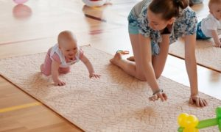](http://rebenkoved.ru/wp-content/uploads/2016/11/IMG_49d2d5592aec.jpg)

Пока же остановимся на способах ползанья малышей первого года жизни:  
ползанье на руках с шагами на корточках;

* передвижение вперёд на прямых руках и согнутых в коленях ногах с их поочерёдной перестановкой;
* движение вперёд за счет рук с подтягиванием ног по инерции;
* ползанье с выбросом ноги вперёд и поджиманием другой под себя;
* передвижение задом наперёд;
* движение вперёд на животе с отталкиваниями ступнями.  
  Все эти варианты являются абсолютно нормальными и лишь подчёркивают особенности малышей. Сложности во время ползанья как вперед, так и назад после 8 месяцев должны насторожить родителей, так как могут являться причиной нарушений физического развития малыша, таких как, например, слабость мышц, гипертонус или гипотонус, нарушения работы опорно-двигательного аппарата.

ОБУЧЕНИЕ РЕБЕНКА ПОЛЗАНЬЮ – А НУЖНО ЛИ?

Авторитетные педиатры, среди которых, пользующийся особым доверием у родителей, доктор Комаровский, настаивают на том, что ранняя вертикализация ребёнку ни к чему. Медики выступают противниками прыгунков, ходунков и других приспособлений, стимулирующих развитие навыка ходьбы. Однако в ответ на вопрос о том, с какого возраста можно начинать обучать кроху ползать, все они отвечают, что уместным будет делать это с рождения.

Перед тем, как помогать крохе осваивать навыки ползанья, родители должны позаботиться о развитии в нем навыков пространственной ориентации, стимулируя развитие познавательного интереса и мотивации преодолевать расстояния с помощью ползанья, пусть даже и самого примитивного.

[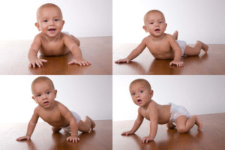](http://rebenkoved.ru/wp-content/uploads/2016/11/1378486804_uprazhneniya-kak-nauchit-rebenka-polzat.jpg)

ОСОБЕННОСТИ ОБУЧЕНИЯ МАЛЫША

Если к 5-6 месяцам ребёнок не только не ползает на четвереньках, но даже не делает попыток, нужно ему помочь.

До того как приступить к выполнению упражнений, стимулирующих навык ползанья, стоит предоставить крохе открытое пространство для изучения и свободы действий. Это означает, что малыша нужно выпустить из манежа или кроватки и положить его на одеяло или ковёр на полу. В этом возрасте для младенца уже не проблема, находясь в положении на животе, самому удерживать не только голову, но и плечи, поэтому он сможет осмотреться и оценить новую для него обстановку.

Пребывая в необычном для себя месте — на полу посреди квартиры — малыш обязательно увидит интересные для себя объекты исследования и захочет подобраться к ним как можно ближе. Именно это желание и станет главным стимулом для освоения крохой навыка ползанья.

Если малыш в такой обстановке теряется и не знает, на чем остановить внимание, можно попробовать увлечь его любимой игрушкой, оставляя её в пределах доступности на расстоянии вытянутой руки и постепенно отодвигая по мере приближения к ней малыша.

Также интересными и увлекательными покажутся малышу совместные занятия с папой или мамой, которые, вспомнив детство, на личном примере смогут показать, как ползать на четвереньках и добираться до цели.

[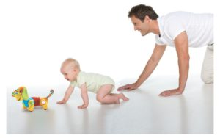](http://rebenkoved.ru/wp-content/uploads/2016/11/5768bb1f16515.jpg)

УПРАЖНЕНИЯ ДЛЯ ПОЛЗАНЬЯ

Научить ребёнка ползать на четвереньках несложно. Достаточно будет с ним регулярно заниматься, выполняя нижеприведённые упражнения.

* Для улучшения опоры на руках. Чтобы малыш научился ползать, ему необходимо научиться опираться только на 3 точки. В полгода большая часть детей уже умеют удерживать равновесие в положении на животе с опорой на вытянутые руки и даже пробуют из него доставать игрушки. Если же с этим имеются проблемы, то с крохой нужно поработать: массаж и подвешенная над головой игрушка для тренировки захвата помогут крохе подготовить тело к ползанью.
* Для работы руками в положении на животе можно использовать валик, который легко сделать из пеленки или одеяла. Такой валик подкладывают под живот малыша так, чтобы ноги и живот оставались за его пределами. В этом положении кроха может потренировать вестибулярный аппарат и пробудить в себе интерес к предметам, находящимся в поле его зрения.
* Для того чтобы научить кроху удерживать равновесие на четвереньках, можно также использовать подушку, которую подкладывают под грудь и живот, оставляя руки и ноги свободными. В таком положении малыш будет вынужден принять положение на четвереньках.
* Также способствует тренировке навыка удерживания тела на четвереньках упражнение, когда малыша прижимают спиной к животу родителя, выставляют его на коленки и таким образом вместе делают первые шаги. Как только кроха освоится, можно будет его отпустить, предлагая закончить упражнение самостоятельно.
* Научить ребёнка передвигать ноги в положении на четвереньках можно, уложив его грудью и животом на матрас, который нужно будет медленно двигать к себе, таким образом стимулируя малыша переставлять коленки.
* [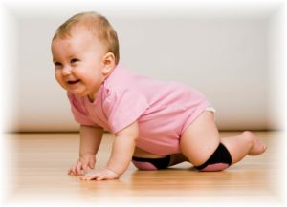](http://rebenkoved.ru/wp-content/uploads/2016/11/kak-nauchit-polzat-rebenka_1.jpg)
* Научить кроху переставлять руки можно, удерживая его на весу над твёрдой поверхностью и предоставляя возможность переставлять по ней руки. Стимулировать желание выполнять задание можно с помощью любимой игрушки или яркого предмета.
* Также родители могут попробовать научить малыша быстро ползать, показав ему, как двигать ногами и руками одновременно. Для этого папа переставляет коленки крохи по мату, а мама передвигает руки. Таким образом можно дать возможность малышу доползти до любимой игрушки и получить заслуженную похвалу, а заодно и мотивацию продолжать обучение.
* Также для развития у ребёнка навыка ползать можно использовать фитбол, детскую аквагимнастику и грудничковое плаванье. Несколько недель занятий обязательно поспособствуют положительной динамике в развитии и улучшению общей физической формы ребенка.

Индивидуальный комплекс упражнений, а также ответы на вопросы о том, как научить ребенка ползать, можно получить у педиатра, который поможет разработать эффективную программу с учетом особенностей маленького пациента.

[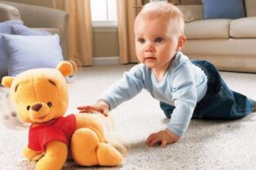](http://rebenkoved.ru/wp-content/uploads/2016/11/465996085.jpg)